实验三 进程调度&内存分配与回收
- 实验目的
- 通过模拟单处理器进程调度算法，加深对进程调度的概念理解。
- 通过模拟first fit算法，加深对内存分配、回收算法的理解。
- 实验内容
- 设计一个按时间片轮转法实现进程调度的程序。
- 模拟实现first fit首次适配算法。
- 实验要求
I. 轮转调度
1. 假设系统有3-5个进程，每个进程用一个进程控制块（PCB）来代表。进程控制块的格式如图1所示。
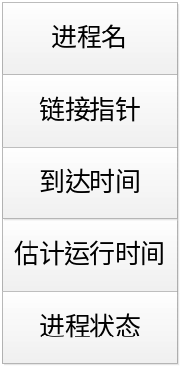
图1 进程控制块结构
图中的参数意义如下：
进程名：即进程标识。
链接指针：按照进程到达系统的时间将处于就绪状态的进程连接成一个就绪队列。指针指出下一个到达的进程控制块地址。最后一个进程的链接指针为NULL。
到达时间：进程创建时的系统时间或由用户指定，调度时，总是选择到达时间最早的进程。
估计运行时间：可由设计者任意指定一个时间值。
进程状态：为简单起见，这里假定进程有两种状态：就绪态和完成态。就绪状态用“R”表示，完成状态用“C”表示。假定进程一创建就处于就绪状态，运行结束时，就被置成完成状态。
2. 按照进程到达的先后顺序排成一个循环队列，设一个队首指针指向第一个到达进程的首址。另外再设一个当前运行的进程指针，指向当前正运行的进程。
3. 执行进程调度时，首先选择队首的第一个进程运行。
4. 由于本实验是模拟实验，所以对被选中的进程并不实际启动运行，而只是执行：估计运行时间减1，输出当前运行进程的名字。用这个操作来模拟进程的一次运行。
5. 进程运行一次后，以后的调度则将当前指针依次下移一个位置，指向下一个进程，即调整当前运行指针指向该进程的链接指针所指进程，以指示应运行进程，同时还应判断该进程的剩余运行时间是否为0。若不为0，则等待下一轮的运行；若该进程的剩余运行时间为0，则将该进程的状态置为完成状态“C”，并退出循环队列。
6. 若就绪队列不空，则重复上述步骤4和5直到所有进程都运行完为止。
7. 在所设计的调度程序中，应包含显示或打印语句，以便显示或打印每次选中进程的名称及运行一次后队列的变化情况。
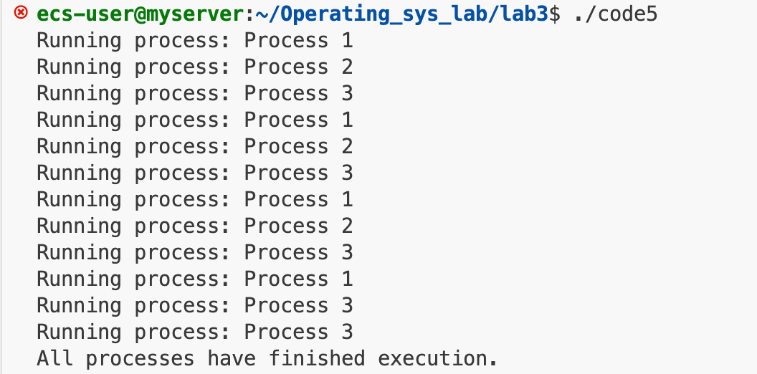
#include <stdio.h>
#include <stdlib.h>
#include <string.h>

// 进程控制块（PCB）结构体
struct PCB {
char process_name[20];
struct PCB* link;
int arrival_time;
int estimated_runtime;
char status;
};

typedef struct PCB PCB;

// 进程调度器结构体
struct ProcessScheduler {
PCB* last_process;
PCB* ready_queue;
PCB* current_process;
int num_processes;
};

typedef struct ProcessScheduler ProcessScheduler;

// 初始化进程调度器
void initialize_scheduler(ProcessScheduler* scheduler) {
scheduler->ready_queue = NULL;
scheduler->current_process = NULL;
}

// 添加进程到就绪队列
void add_to_ready_queue(ProcessScheduler* scheduler, PCB* process) {
if (scheduler->ready_queue == NULL) {
scheduler->ready_queue = process; // 表头指向第一个进来的 process
process->link = process; // link 指向下一个要运行的 process
scheduler->last_process = process;
} else {
// process->link = scheduler->ready_queue->link;
// scheduler->ready_queue->link = process; // 当前添加的 process
// scheduler->ready_queue = process;
scheduler->last_process->link = process; // 上一个添加的 process 指向最新添加的 process
scheduler->last_process = process;
process->link = scheduler->ready_queue;
}
}

// 运行进程调度
void run_scheduler(ProcessScheduler* scheduler) {
scheduler->current_process = scheduler->ready_queue;
while (scheduler->current_process != NULL) {
printf("Running process: %s\n", scheduler->current_process->process_name);
scheduler->current_process->estimated_runtime--;

if (scheduler->current_process->estimated_runtime == 0) {
scheduler->current_process->status = 'C';
}

if (scheduler->current_process->link == scheduler->current_process) {
// 只有一个进程在队列中
break;
}

if (scheduler->current_process->link->status == 'C') {
// 移除已完成的进程
PCB* temp = scheduler->current_process->link;
scheduler->current_process->link = temp->link;
free(temp);
}

scheduler->current_process = scheduler->current_process->link;
}

printf("All processes have finished execution.\n");
}

int main() {
// 创建进程
PCB* p1 = (PCB*)malloc(sizeof(PCB));
strcpy(p1->process_name, "Process 1");
p1->arrival_time = 0;
p1->estimated_runtime = 4;
p1->status = 'R';

PCB* p2 = (PCB*)malloc(sizeof(PCB));
strcpy(p2->process_name, "Process 2");
p2->arrival_time = 1;
p2->estimated_runtime = 3;
p2->status = 'R';

PCB* p3 = (PCB*)malloc(sizeof(PCB));
strcpy(p3->process_name, "Process 3");
p3->arrival_time = 2;
p3->estimated_runtime = 5;
p3->status = 'R';

// 创建进程调度器
ProcessScheduler scheduler;
initialize_scheduler(&scheduler);

// 将进程添加到就绪队列
add_to_ready_queue(&scheduler, p1);
add_to_ready_queue(&scheduler, p2);
add_to_ready_queue(&scheduler, p3);

// 运行进程调度器
run_scheduler(&scheduler);

// 释放内存
free(p1);
free(p2);
free(p3);

return 0;
}

II.首次适配
1. 设计程序模拟内存动态分区的内存管理方法。内存空闲区采用空闲分区表进行管理，采用首次适配算法从空闲分区表中寻找空闲区进行分配，内存回收时考虑与相邻空闲区的合并。

2. 假定系统的内存共640K，初始状态为操作系统本身占用40K。t1时刻，为进程A、B、C分配80K、60K、100K内存空间；t2时刻进程B完成；t3时刻为进程D分配50K的内存空间；t4时刻进程C、A完成；t5时刻进程D完成。要求编程分别输出t1、t2、t3、t4、t5时刻内存的进程情况和内存空闲区的状态。
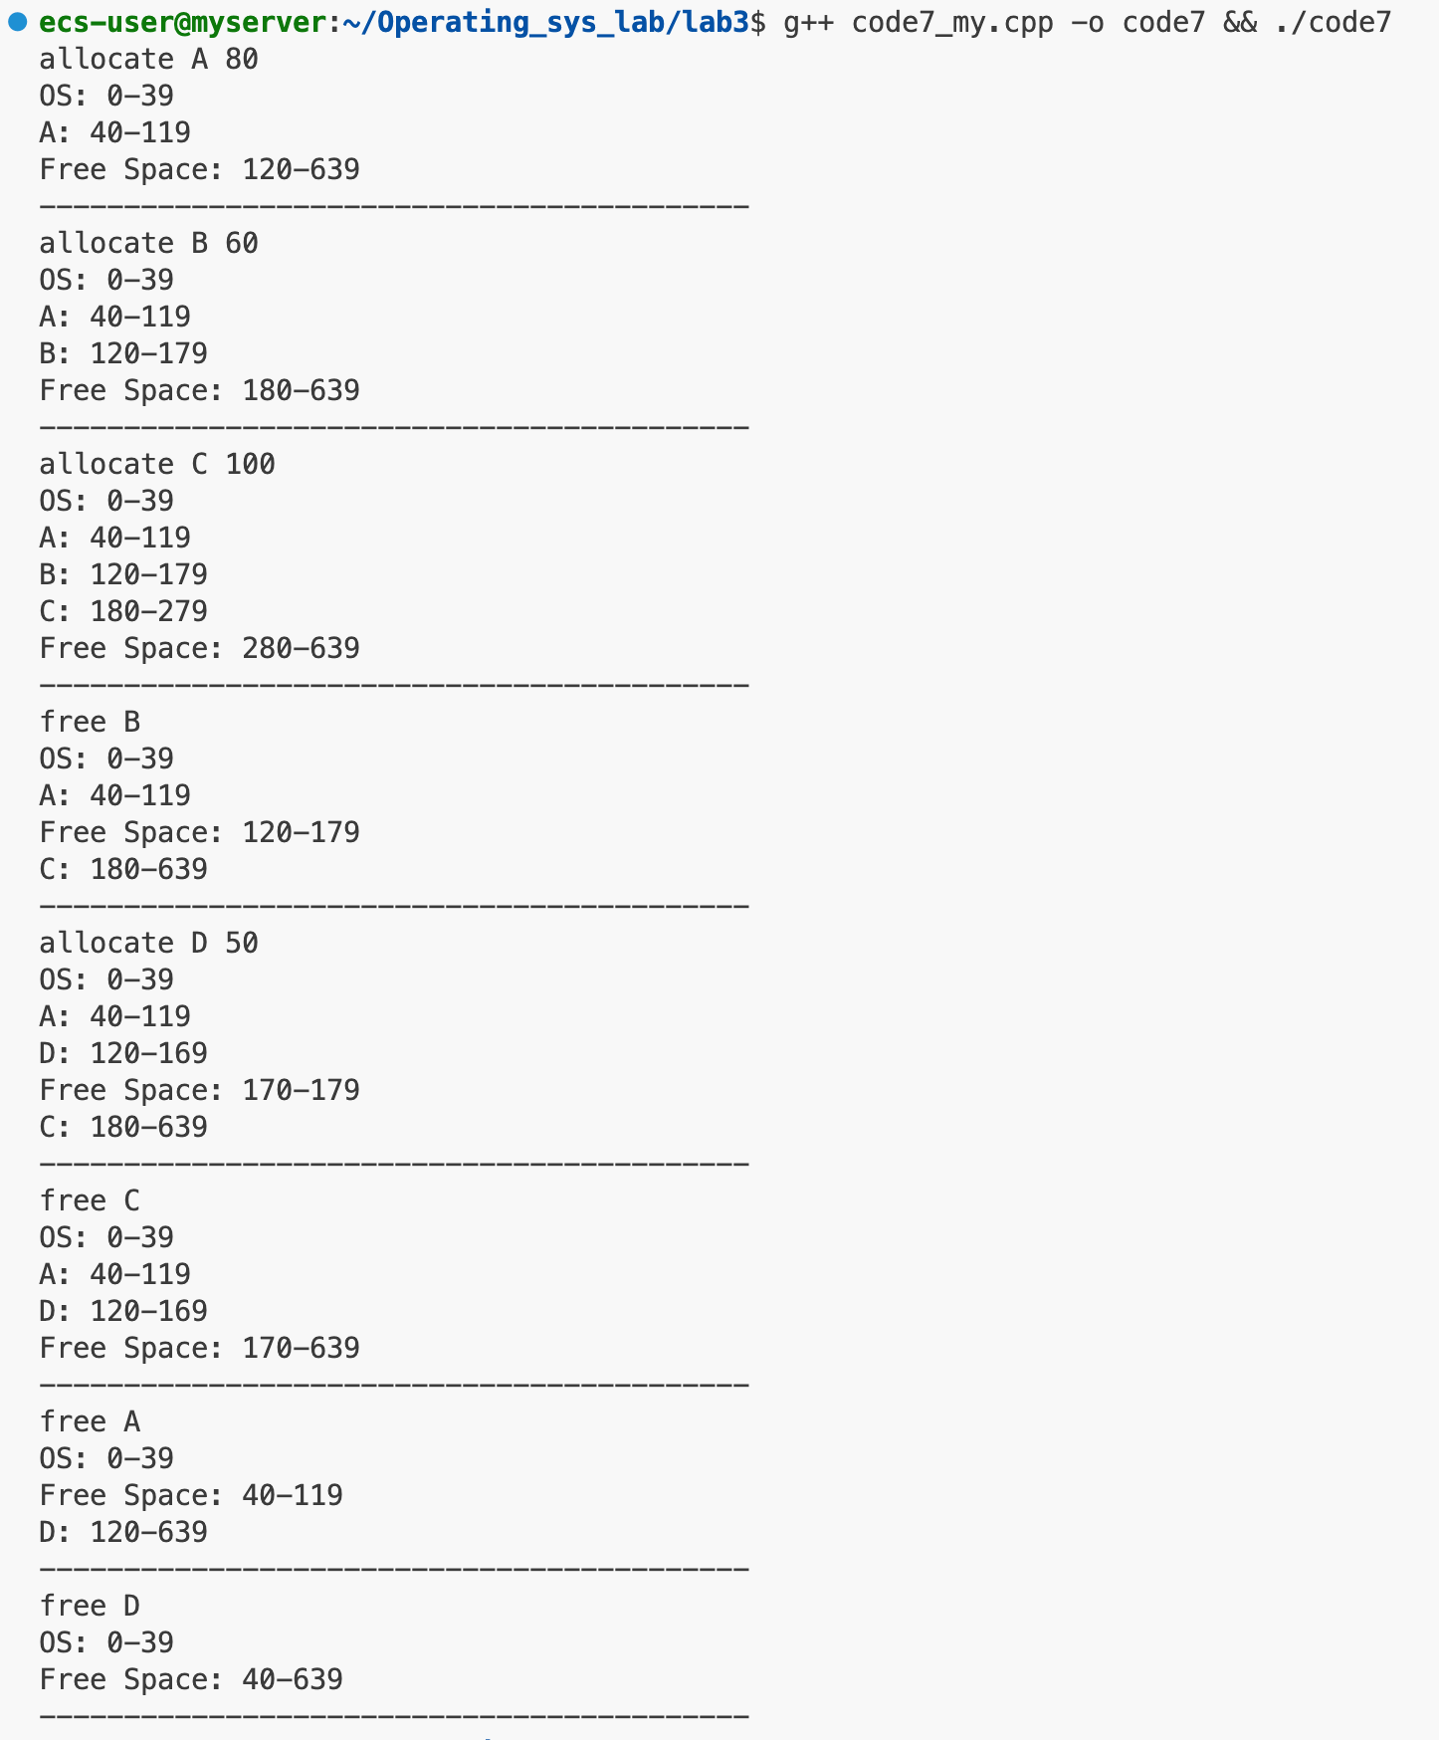
#include <iostream>
#include <vector>
using namespace std;

struct Process // 进程
{
string name;
int size;
};

struct Partition // 分配的区域
{
string name;
int begin;
int end;
char status; // ’u‘ 表示 use，f 表示 free
};

vector<Partition> storage_list; // 使用 vector 表示内存中的情况

void init()
{
// 添加 OS 内存占用和剩余空间
Partition os, f;
os.name = "OS";
os.begin = 0;
os.end = 39;
os.status = 'u';
storage_list.push_back(os);

f.name = "Free Space";
f.begin = 40;
f.end = 639;
f.status = 'f';
storage_list.push_back(f);
}

void show()
{
for (const auto &p : storage_list)
{
cout << p.name << ": " << p.begin << "-" << p.end << endl;
}
std::cout << "------------------------------------------" << std::endl;
}

void combineFreespace() {
// 从头遍历 storage_list, 合并空闲分区
bool flag = false; // 上一个分区是否是空闲分区
for (int i = 0; i < storage_list.size(); i++) {
if (storage_list[i].name == "Free Space" && !flag) {
flag = true;
continue;
}
if (flag) {
if (storage_list[i].name == "Free Space") {
storage_list[i - 1].end = storage_list[i].end;
storage_list.erase(storage_list.begin() + i);
i--;
}
continue;
}
flag = false;
}
}

void allocateMemory(const string &name, int size)
{
// 遍历 storage_list, 找到第一个空闲分区，分配内存（first fit）
for (int i = 0; i < storage_list.size(); i++) {
if (storage_list[i].status == 'f' && storage_list[i].end - storage_list[i].begin + 1 >= size) {
Partition allocated;
allocated.name = name;
allocated.begin = storage_list[i].begin;
allocated.end = storage_list[i].begin + size - 1;
allocated.status = 'u';

Partition remaining;
remaining.name = "Free Space";
remaining.begin = allocated.end + 1;
remaining.end = storage_list[i].end;
remaining.status = 'f';

storage_list[i] = allocated;
storage_list.insert(storage_list.begin() + i + 1, remaining);

show();
return;
}
}

cout << "Not enough free memory to allocate " << name << endl;
}

void freeMemory(const string& name) {
// 遍历 storage_list, 找到对应的进程，释放内存，然后调用 combineFreespace() 合并空闲分区
for (int i =0; i<storage_list.size(); i++){
if (storage_list[i].name == name) {
Partition freed;
freed.name = "Free Space";
freed.begin = storage_list[i].begin;
freed.end = storage_list[i].end;
freed.status = 'f';

storage_list[i] = freed;
combineFreespace();
show();
return;
}
}

cout << "No such process " << name << endl;
}

int main() {
init(); // 初始化内存

// 测试：
// 分配 A 80，分配 B 60，分配 C 100，释放 B，分配 D 50，释放 C，释放 A，释放 D
cout << "allocate A 80" << endl;
allocateMemory("A", 80);

cout << "allocate B 60" << endl;
allocateMemory("B", 60);

cout << "allocate C 100" << endl;
allocateMemory("C", 100);

cout << "free B" << endl;
freeMemory("B");

cout << "allocate D 50" << endl;
allocateMemory("D", 50);

cout << "free C" << endl;
freeMemory("C");

cout << "free A" << endl;
freeMemory("A");

cout << "free D" << endl;
freeMemory("D");

return 0;
}

